[ 1 ] Самостоятельная работа | E-
Тема: [ Типы данных ]
Работа с переменными и типами данных. Инициализация каждого типа данных по 5 раз. Вывод всех переменных в консоль по шаблону в примере.
Пример:
int a_1 = 10;
cout << "a_1 = " << a_1 << " | тип: int, размер: 4 б." << endl;

short s_1 = 1;
cout << "s_1 = " << s_1 << " | тип: short, размер: 2 б." << endl;

[ 2 ] Самостоятельная работа | E-
Тема: [ IF - ELSE ]
Работа с условными конструкциями if - else. Создать программу с пользовательским меню для выбора времен года. Меню состоит из 4 пунктов: лето, осень, зима, весна. Пользователь выбирает время года, программа выдает результат о выбранном времени года. Пример: пользователь вводит 2 (Это осень в программе), программа выдает: "Сейчас осень, следует одеться тепло и взять с собой зонт" и по аналогии со следующими временами. Обязательно использовать один логический блок if / else if / else if / … / else. При вводе другого значения, программа должна предупредить, что такого времени года нет.
[ - ] Программа "Времена года"

[ 1 ] Лето
[ 2 ] Осень
[ 3 ] Зима
[ 4 ] Весна

[ - ] Введите значение: 2
[ - ] Сейчас осень, следует одеться тепло и взять с собой зонт.

[ 3 ] Самостоятельная работа | E-
Тема: [ IF - ELSE ]
Работа с условными конструкциями if - else if - else. Написать диапазоны проверки числа от 0 - 10, 11 - 20 … 91 - 100. Пользователь вводит число от 1 до 100, программа выдает сообщение в какой промежуток попала цифра.
[ + ] Введите число: 42
[ + ] Цифра в диапазоне: 41 - 50

Если число больше 100 или меньше 0, информировать об ошибке (должен отработать оператор else).
[ + ] Ошибка! Число меньше 0.
[ + ] Ошибка! Число больше 100.

[ 4 ] Самостоятельная работа | E-
Работа с условными конструкциями. Написать программу “генерация примера”. Пользователь вводит произвольное число:
[ + ] Введите число: 9
Отталкиваясь от числа пользователя, программа генерирует пример на умножение:
[ + ] Решите пример: 9 x 1
Первое число - множитель пользователя, второе число - множитель программы, которое начинается с 1. После сгенерированного и выведенного в консоль примера, пользователю нужно решить пример.
[ + ] Решите пример: 9 x 1
[ + ] Ответ: 9
Правильный ответ пользователя, генерирует новый пример. Множитель программы увеличивается на единицу, число пользователя остается:
[ + ] Решите пример: 9 x 2
[ + ] Ответ: 18
[ + ] Пример решен правильно!
Конечный множитель - 9. После успешного решения примеров, программа информирует пользователя об успехе и завершается.
[ + ] Примеры решены, поздравляем!
Также, если пользователь введет неверный ответ, информировать об ошибке и на этом закончить выполнение программы.
[ - ] Ошибка, пример решен неверно!

[ 5 ] Самостоятельная работа | E
Тема: [ IF - ELSE ]
Работа с условными конструкциями if - else if - else. Написать калькулятор с пользовательским интерфейсом. Калькулятор должен уметь:
- складывать | +
- вычитать | -
- умножать | *
- делить | /
- деление от остатка | %
Пользователь должен выбрать операцию и ввести два числа, после введенных данных программа выдает результат:
[ + ] Результат: 291 + 99 = 390
Калькулятор работает как и с целыми, так и с дробными числами. Делить на 0 запрещено, программа должна информировать пользователя, если произошел данный случай.

[ 6 ] Самостоятельная работа | E-
Тема: [ SWITCH ]
Работа с конструкцией множественной выборки switch. Написать программу “месяца года”. В программе должно быть пользовательское меню с 12 пунктами (январь, февраль и т.д). Пользователь вводит номер месяца и нажимает кнопку “Enter”, программа выводит сообщение с информацией о месяце. Если пользователь вводит любое другое число, то программа должна предупредить пользователя о неверно введенном значении.
Пример:
[ + ] Месяца года
[ 1 ] Январь
…
[ 12 ] Декабрь
[ + ] Выберите месяц: 2
[ + ] Выбран месяц “Февраль”

[ + ] Выберите месяц: 15
[ + ] Не правильно введен номер месяца!

Требования к программе:
- Все должно быть написано на конструкции switch.
- У каждого switch есть блок default
- Каждый день месяца реализован через отдельный кейс.

[ 7 ] Самостоятельная работа | E-
Тема: [ SWITCH ]
Работа с конструкцией множественной выборки switch. Написать программу “Календарь”. Программа должна иметь пользовательский интерфейс. При запуске программы пользователю выводится пронумерованное меню со всеми месяцами (январь, февраль и тд):

[ + ] Календарь
[ 1 ] Январь
[ 2 ] Февраль
…
[ + ] Выберите месяц: 2

Программа ожидает ввода номера месяца. После чего, просит пользователя ввести день данного месяца:

[ + ] Выбран месяц - “Февраль”
[ + ] Выберите день месяца: 21

Итог: программа выводит сообщение:

[ + ] Календарь: 21 февраля.

Требования к программе:
- Все должно быть написано на конструкции switch.
- У каждого switch есть блок default
- Каждый день месяца реализован через отдельный кейс.

[ 8 ] Самостоятельная работа | E
Тема: [ SWITCH ]
Работа с конструкцией множественной выборки switch. Написать программу “Переводчик”. Программа должна иметь пользовательский интерфейс. Главное меню с тремя пунктами: русские, английские слова и выйти.
Пример:
[ + ] Переводчик
[ 1 ] Русские слова
[ 2 ] Английские слова

[ 3 ] Выйти
Если пользователь выбирает пункт с русскими словами, то программа выводит 15 русских слов, пользователь вводит номер слова из данного списка, дальше программа выводит сообщение с переводом:
[ + ] Переводчик “Список русских слов”
[ 1 ] Дом
[ 2 ] Дорога

[ 3 ] Выберите номер слова: 2
[ + ] Перевод: дорога -> road

[ 9 ] Самостоятельная работа | E
Тема: [ WHILE ]
Задача: Разработать программу используя цикл while. Пользователь вводит число от 1 до 15. Программа обрабатывает значение и выводит n-ое количество раз сообщение:
[ + ] Цикл "WHILE"

[ + ] Введите число: 1

[ + ] Цикл отработал. Круг: 1.

[ + ] Введите число: 3

[ + ] Цикл отработал. Круг: 1.
[ + ] Цикл отработал. Круг: 2.
[ + ] Цикл отработал. Круг: 3.

После вывода, программа не завершается, а заново просит ввод числа. Выход из программы, происходит только в том случае, если пользователь введет 0. Также, если ввести отрицательное число, число больше 15 или иные данные - выводить ошибку.

[ 10 ] Самостоятельная работа | E+
Тема: [ IF - ELSE, WHILE, RANDOM ]
Задача: Разработать игру “Угадайка” используя цикл while. Программа должна генерировать три уникальных числа от 1 до 10. Задача игрока угадать три числа с пяти попыток. Игра должна информировать пользователя о результате введенного значения и количестве угаданых чисел.
[ Меню ]
Создать интерфейс меню. Меню состоит из 2х пунктов:
- Начать игру;
- Выйти.
[ Выйти ]
Пункт “Выйти” выполняет выход из приложения. Программа завершается.
[ Начать игру ]
Пункт “Начать игру” запускает процесс игры. Примерный интерфейс игры:
[ + ] Угаданных чисел: [ 0 / 3 ]
[ + ] Попыток: [ 5 ]

[ > ] Угадать число: _
[ Число угадано ]
[ > ] Угадать число: 6
[ + ] Вы угадали число!
[ Число не угадано ]
[ > ] Угадать число: 3
[ - ] Вы не угадали число!

[ Правила ]
- Если игрок введет число меньше 0 или больше 10, проинформировать об ошибке и дать возможность заново угадать число не снимая попытку.
- Если игрок угадывает все 3 числа, то выводить информацию о победе.
- Если игрок проигрывает, то выводить информацию о проигрыше.
- Каждый ввод числа, уменьшает попытку на 1.
- Попытки и количество угаданных чисел, должны быть сверху игры и видны пользователю.

[ 11 ] Самостоятельная работа | E+
Тема: [ WHILE ]
Работа с циклом while. Написать программу “Геометрические фигуры”. Программа должна иметь пользовательский интерфейс. При запуске программы, пользователю выводится шапка с названием приложения, пронумерованное меню с фигурами и с вводом значения:
[ + ] Программа - “Геометрические фигуры”

[ 1 ] Линия

[ + ] Выберите фигуру: 1

После выбора фигуры, программа должна очистить консоль и отобразить шапку с названием выбранной фигуры и запросить ее тип:

[ + ] Фигура: “Линия”

[ 1 ] Горизонтальная
[ 2 ] Вертикальная

[ + ] Выберите тип: 1

Далее программа запрашивает длину и текстуру(символ) линии:

[ + ] Длина линии: 10

[ + ] Текстура линии: #

Программа выводит результат относительно введенных пользователем данных:

[ + ] Результат:

# # # # # # # # # #

[ 12 ] Самостоятельная работа | M-
Тема: [ IF - ELSE, WHILE ]
Работа с условными конструкциями if / else if / else и while. Написать игру “Викторина” с вопросами по программированию и сферой IT.
[ Приветствие ]
Начало программы начинается с приветствия игрока.
[ Меню ]
Создать интерфейс меню. Меню состоит из 4 пунктов:
- Начать игру;
- Настройки;
- Правила;
- Выйти.
[ Выйти ]
Пункт “Выйти” выполняет выход из приложения. Программа завершается.
[ Правила ]
Пункт “Правила” выводит информацию о правилах игры. Основные и главные правила:
- Игрок получает очки за правильный ответ на вопрос;
- Игрок проходит дальше за правильный ответ;
- Игрок теряет жизнь при неправильном ответе.
Из меню правил должна быть возможность выйти в главное меню.
[ Настройки ]
Пункт “Настройки” дает возможность настроить Викторину. Настройки содержат несколько пунктов:
- Редактирование имя игрока;
- Редактирование вопросов в игре. Можно изменить на 8 - 10 - 12.
- Редактирование цвет интерфейса (это могут быть: вопросы, ответы, меню, цифры, что угодно. Необходимо показать работу с цветами)
Из меню настройки должна быть возможность выйти в главное меню.

[ Начало игры ]
Пункт “Начало игры” запускает процесс игры. Примерный интерфейс игры (можно проявлять креатив в интерфейсе):
[ + ] Игрок: user | жизни: 3 | очки: 0
[ 1 ] Вопрос: Системный язык программирования?
[ A ] Python [ B ] С#
[ C ] Ruby [ D ] C++
[ + ] Выбрать ответ: ___
Если ответ правильный:
- Начислить очки;
- Вывести информацию о верном ответе;
- Сгенерировать и вывести новый вопрос;
Если ответ не правильный:
- Отнять жизнь;
- Вывести информацию о неверном ответе;
- Сгенерировать и вывести новый вопрос;
[ Потеря жизней ]
Игрок потерявший все жизни - проигрывает. Вывести соответствующую информацию.
[ Победа ]
Игроку выводится информация о завершении викторины с оставшимися жизнями и набранными баллами.

[ 13 ] Самостоятельная работа | E+
Тема: [ FOR ]
Продолжение программы “Геометрические фигуры”.

[ + ] Программа - “Геометрические фигуры”

[ 1 ] Линия
[ 2 ] Квадрат

[ + ] Выберите фигуру: 2

После выбора фигуры, программа должна очистить консоль и отобразить шапку с названием выбранной фигуры и запросить ее тип:

[ + ] Фигура: “Квадрат”

[ 1 ] Заполненный
[ 2 ] Пустой

[ + ] Выберите тип: 1

Далее программа запрашивает размер и текстуру(символ):

[ + ] Размер: 6

[ + ] Текстура: #

Программа выводит результат относительно введенных пользователем данных:

[ + ] Результат:

# # # # # #
# # # # # #
# # # # # #
# # # # # #
# # # # # #
# # # # # #

[ 14 ] Самостоятельная работа | E+
Тема: [ FOR ]
Продолжение программы “Геометрические фигуры”.
[ + ] Программа - “Геометрические фигуры”

[ 1 ] Линия
[ 2 ] Квадрат
[ 3 ] Прямоугольник

[ + ] Выберите фигуру: 3

После выбора фигуры, программа должна очистить консоль и отобразить шапку с названием выбранной фигуры и запросить ее тип:

[ + ] Фигура: “Прямоугольник”

[ 1 ] Заполненный
[ 2 ] Пустой

[ + ] Выберите тип: 2

Далее программа запрашивает ширину, высоту и текстуру(символ):

[ + ] Ширина: 10
[ + ] Высота: 4
[ + ] Текстура: #

Программа выводит результат относительно введенных пользователем данных:

[ + ] Результат:

# # # # # # # # # #
# . . . . . . . . #
# . . . . . . . . #
# # # # # # # # # #

[ 15 ] Самостоятельная работа | M-
Тема: [ FOR ]
Продолжение программы “Геометрические фигуры”.
[ + ] Программа - “Геометрические фигуры”

[ 1 ] Линия
[ 2 ] Квадрат
[ 3 ] Прямоугольник
[ 4 ] Треугольник

[ + ] Выберите фигуру: 4

После выбора фигуры, программа должна очистить консоль и отобразить шапку с названием выбранной фигуры и запросить ее тип:

[ + ] Фигура: “Треугольник”

[ 1 ] Заполненный
[ 2 ] Пустой

[ + ] Выберите тип: 1

Далее программа запрашивает высоту и текстуру(символ):

[ + ] Размер: 7

[ + ] Текстура: #

Программа выводит результат относительно введенных пользователем данных:

[ + ] Результат:

. . . # . . .
. . # . # . .
. # . . . # .
# # # # # # #
. . . . . . .
. . . . . . .
. . . . . . .

[ 16 ] Самостоятельная работа | E+
Тема: [ FOR ]
Продолжение программы “Геометрические фигуры”.
[ + ] Программа - “Геометрические фигуры”

[ 1 ] Линия
[ 2 ] Квадрат
[ 3 ] Прямоугольник
[ 4 ] Треугольник
[ 5 ] Решетка

[ + ] Выберите фигуру: 5

После выбора фигуры, программа должна очистить консоль и отобразить шапку с названием выбранной фигуры:

[ + ] Фигура: “Решетка”

Далее программа запрашивает размер и текстуру(символ):

[ + ] Размер: 7

[ + ] Текстура: #

Программа выводит результат относительно введенных пользователем данных:

[ + ] Результат:

. # . # . # .
# # # # # # #
. # . # . # .
# # # # # # #
. # . # . # .
# # # # # # #
. # . # . # .

[ 17 ] Самостоятельная работа | E+
Тема: [ FOR ]
Продолжение программы “Геометрические фигуры”.
[ + ] Программа - “Геометрические фигуры”

....
[ 5 ] Решетка
[ 6 ] Крестик

[ + ] Выберите фигуру: 6

После выбора фигуры, программа должна очистить консоль и отобразить шапку с названием выбранной фигуры:

[ + ] Фигура: “Крестик”

Далее программа запрашивает размер и текстуру(символ):

[ + ] Размер: 7

[ + ] Текстура: #

Программа выводит результат относительно введенных пользователем данных:

[ + ] Результат:

# . . . . . #
. # . . . # .
. . # . # . .
. . . # . . .
. . # . # . .
. # . . . # .
# . . . . . #

[ 18 ] Самостоятельная работа | E+
Тема: [ FOR ]
Продолжение программы “Геометрические фигуры”.
[ + ] Программа - “Геометрические фигуры”

....
[ 6 ] Крестик
[ 7 ] Плюс

[ + ] Выберите фигуру: 7

После выбора фигуры, программа должна очистить консоль и отобразить шапку с названием выбранной фигуры:

[ + ] Фигура: “Плюс”

Далее программа запрашивает размер и текстуру(символ):

[ + ] Размер: 7

[ + ] Текстура: #

Программа выводит результат относительно введенных пользователем данных:

[ + ] Результат:

. . . # . . .
. . . # . . .
. . . # . . .
# # # # # # #
. . . # . . .
. . . # . . .
. . . # . . .

[ 19 ] Самостоятельная работа | M
Тема: [ FOR ]
Продолжение программы “Геометрические фигуры”.
[ + ] Программа - “Геометрические фигуры”

....
[ 7 ] Плюс
[ 8 ] Ромб

[ + ] Выберите фигуру: 8

После выбора фигуры, программа должна очистить консоль и отобразить шапку с названием выбранной фигуры:

[ + ] Фигура: “Ромб”

Далее программа запрашивает размер и текстуру(символ):

[ + ] Размер: 7

[ + ] Текстура: #

Программа выводит результат относительно введенных пользователем данных:

[ + ] Результат:

. . . # . . .
. . # . # . .
. # . . . # .
# . . . . . #
. # . . . # .
. . # . # . .
. . . # . . .

[ 20 ] Самостоятельная работа | E+
Тема: [ FOR ]
Продолжение программы “Геометрические фигуры”.
[ + ] Программа - “Геометрические фигуры”

[ 1 ] Линия
....
[ 8 ] Ромб
[ 9 ] Змейка

[ + ] Выберите фигуру: 9

После выбора фигуры, программа должна очистить консоль и отобразить шапку с названием выбранной фигуры:

[ + ] Фигура: “Змейка”

Далее программа запрашивает размер и текстуру(символ):

[ + ] Размер: 7

[ + ] Текстура: #

Программа выводит результат относительно введенных пользователем данных:

[ + ] Результат:

# # # # # # #
. . . . . . #
# # # # # # #
# . . . . . .
# # # # # # #
. . . . . . #
# # # # # # #

[ 21 ] Самостоятельная работа | H-
Тема: [ FOR ]
Продолжение программы “Геометрические фигуры”.
[ + ] Программа - “Геометрические фигуры”

[ 10 ] Рекурсивный квадрат

[ + ] Выберите фигуру: 10

После выбора фигуры, программа должна очистить консоль и отобразить шапку с названием выбранной фигуры:

[ + ] Фигура: “Рекурсивный квадрат”

Далее программа запрашивает размер и текстуру(символ):

[ + ] Размер: 9

[ + ] Текстура: #

Программа выводит результат относительно введенных пользователем данных:

[ + ] Результат:

# # # # # # # # #
# . . . . . . . #
# . # # # # # . #
# . # . . . # . #
# . # . # . # . #
# . # . . . # . #
# . # # # # # . #
# . . . . . . . #
# # # # # # # # #

[ 22 ] Самостоятельная работа | E
Тема: [ ARRAY ]
Работа с одномерными массивами. Проинициализировать 8 массивов всех типов данных: INT, SHORT, LONG, FLOAT, DOUBLE, CHAR, BOOL, STRING.
Каждый массив хранит 10 значений. Пример инициализации:

int arrInt[10] = { 1, 20, 32, 4, 1, 2, 2, 54, 23, 0 };

После инициализации массива выводим значения через цикл for:

[ + ] Массив INT:
[ + ] arrInt [ 0 ] | значение: 1
[ + ] arrInt [ 1 ] | значение: 20
[ + ] arrInt [ 2 ] | значение: 32

Требования к программе:

- Для каждого массива писать отдельный цикл for для вывода значений;
- Массив инициализируется напрямую в программе.

[ 23 ] Самостоятельная работа | E+
Тема: [ ARRAY ]
Работа с одномерными массивами. Программа должна иметь пользовательский интерфейс. Пользователь инициализирует числовой массив на 5 элементов. Дальше программа выдает результат сложения, вычитания, умножения и деления в виде таблицы:
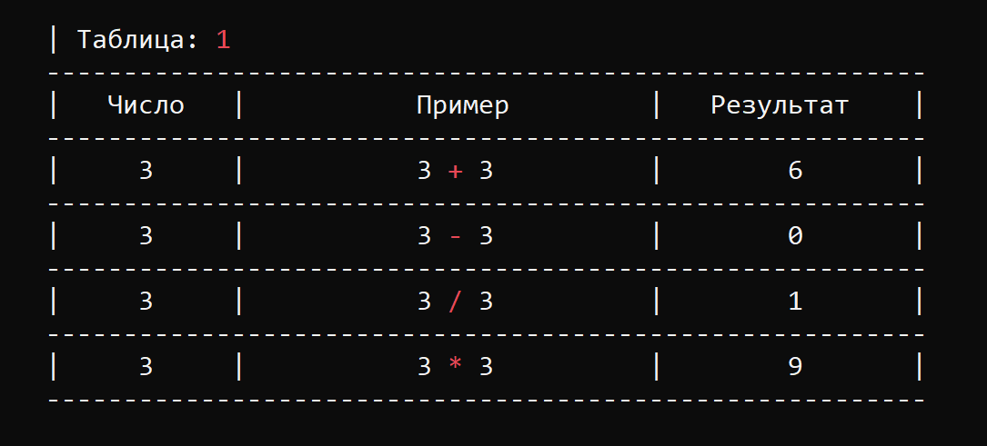
На каждое число создается своя таблица с номером, начиная с 1, 2 и до 5ти.
Вывод таблицы осуществляется с помощью цикла for. Для корректного отображения таблицы внутри цикла, следует написать условия.

Требования к программе:
- Для каждой таблицы писать отдельный цикл for;
- Массив инициализируется пользователем в начале программы.
- Вывод всех 5-ти таблиц.

[ 24 ] Самостоятельная работа | M
Тема: [ ARRAY ]
Работа с одномерным массивом. Пользователь должен проинициализировать целочисленный массив на 7 элементов:

[ + ] Инициализация | ячейка 0: 8
[ + ] Инициализация | ячейка 1: 120

После инициализации, программа выдает меню:

[ + ] Настройки массива:

[ 1 ] Сортировка по возрастанию
[ 2 ] Сортировка по убыванию
[ 3 ] Перемножить массив
[ 4 ] Сложить массив
[ 5 ] Разделить массив
[ 6 ] Обнулить массив

[ 9 ] Задать новые значения массиву
[ + ] Ввод:

Пользователь выбирает действие с массивом:
- Сортировка по возрастанию выводит значения массива от самого маленького до самого большого значения;
- Сортировка по убыванию выводит значения массива от большого до самого маленького значения;
- Перемножение массива. Пользователь вводит любое целочисленное значение на которое будет умножаться каждая ячейка массива;
- Сложение массива. Пользователь вводит любое целочисленное значение, каждая ячейка массива складывается с введенным числом;
- Деление массива. Пользователь вводит любое целочисленное значение на которое будет делиться каждая ячейка массива;
- Обнуление массива. Все ячейки массива принимают значение 0.
- 9 пункт меню, дает пользователю проинициализировать заново массив

Все выполненные действия выводятся в консоль.

[ 25 ] Самостоятельная работа | E+
Тема: [ ARRAY ]
Работа с двумерными массивами. Написать программу “Лабиринт”. Программа должна иметь пользовательский интерфейс. При запуске программы, пользователю выводится шапка с названием приложения, пронумерованное меню с размерами лабиринта:

[ + ] Программа - “Лабиринт”

[ + ] Размер карты:

[ 1 ] 15 x 15
[ 2 ] 20 x 20
[ 3 ] 30 x 30

[ + ] Выберите размер: 1

После выбора размера, программа выводит лабиринт:

# . # # # # # # # # # # #
# . . . . . . . . # # # # #
# # # # # # . . . # # # # #
# # # # # # . . . . . . # #
# # # # # # . . . # # # # #
# # # # # # . . . . . . . #
# # # # # # # # # # # . . #

Требования к программе:

- Вывод лабиринта через двумерный массив;
- Двумерные массивы инициализируются вручную.
- Значения массива целочисленные: 0 и 1 (в цикле делаем проверку, если 1, выводим - символ, 0 - пустота)

[ 26 ] Самостоятельная работа | M+
Тема: [ FUNCTION, ARRAY, FOR, IF - ELSE ]
Данная работа требует всех знаний пройденных тем:
- Типы данных
- Условные конструкции | IF - ELSE
- Переменные
- Конструкции множественной выборки | SWITCH
- Циклы | FOR, WHILE.
- Массивы
- Функции | FUNCTION
Написать игру “Крестики нолики” с двумя режимами: одиночная и 2 игрока. Программа должна иметь понятный, удобный и красивый интерфейс с применением цветом.
[ Меню ]
Создать интерфейс меню. Меню состоит из 4х пунктов:
- Начать игру;
- Статистика;
- Настройки;
- Выйти.
[ Выйти ]
Пункт “Выйти” выполняет выход из приложения. Программа завершается.
[ Настройки ]
Пункт “Настройки” дает возможность настроить игру “Крестики нолики”. Настройки содержат следующие пунктов:
- Настройки игрока. Возможность настроить игрока 1 и игрока 2:
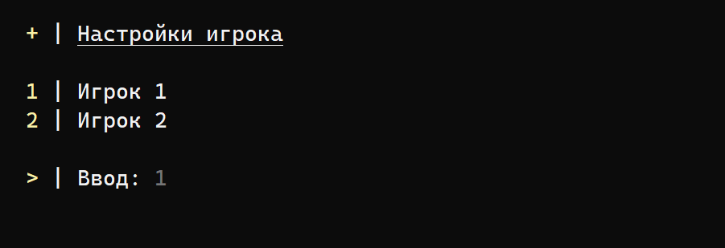
При выборе игрока выводятся его настройки (ник, фигура, которой будет ходить игрок и ее цвет):
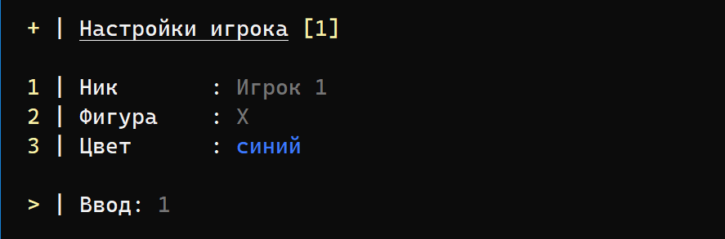
Можно настроить игрока под себя:
- Редактирование ника.
- Смена фигуры на другой символ (не обязательно X или O).
- Цвет фигуры.

- Компьютер. Логика вся одинакова как с игроком, только без первого пункта - “Ник”. Компьютеру можно задать только фигуру и цвет.

- Тема интерфейса. Придумать 3 любых цветовых тем для программы. При изменении темы, могут: меняться цвет нумерации пунктов, игрового поля и тд.

Помимо основных пунктов, везде должна быть реализована возможность возвращаться обратно, т.е пункт - “назад”.

[ Статистика ]
Данный пункт, показывает статистику игроков и компьютера. Статистика состоит из:
- Победы.
- Поражения.
- Ничьи.
- Очки.
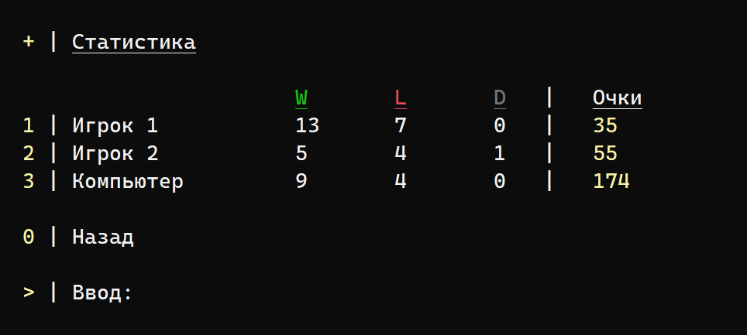
Очки подсчитываются по формуле:
- Поражение -6 очков.
- Победа +5 очков.
- Ничья -1.2 очка.

[ Начать игру ]
Пункт “Начать игру” запускает процесс игры. Примерный интерфейс игры (можно проявлять креатив в интерфейсе):
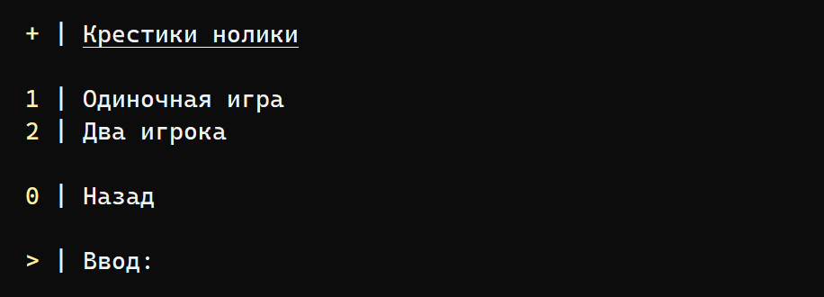
Пользователь выбирает режим игры. Одиночная - это игра с компьютером, “два игрока” - игра друг против друга. Создается игровое поле и информация о ходе. Игрок выбирает ячейку, куда поставит крестик:
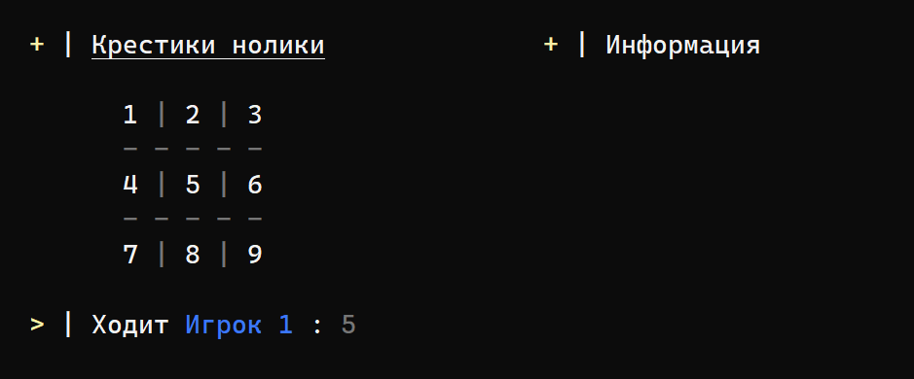
После хода первого игрока, ходит второй игрок:
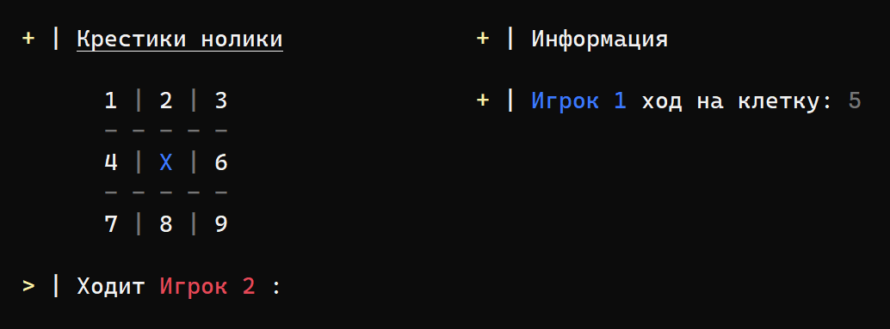
У игры есть 3 варианта исхода: победа, поражение и ничья. Все три исхода нужно написать для двух режимов, одиночная игра и два игрока. Каждый исход, начисляет, либо убавляет очки у игроков и компьютера.

[ 27 ] Самостоятельная работа | M
Тема: [ ARRAY, FOR, IF - ELSE ]
Написать программу, которая будет отсортировывать двумерный массив по возрастанию и убыванию.
Размер массива меняется в коде программы. Инициализация массива происходит рандомно от 0 до 49. Каждый десяток имеет свой цвет:
- 0 - 9 - белый;
- 10 - 19 - зеленый;
- 20 - 29 - синий;
- 30 - 39 - красный;
- 40 - 49 - желтый.
При запуске программы выводится инициализированный, несортированный массив с помощью рандома. Дальше пользователь должен выбрать вид сортировки “по убыванию” или “по возрастанию”, после выбора, программа выдает отсортированный массив.
[ + ] Сортировка:
1 3 7 2
4 5 1 8
9 4 5 1
[ 1 ] По убыванию
[ 2 ] По возрастанию
[ + ] Ввод: 2

[ + ] Результат:
1 1 1 2
3 4 4 5
5 7 8 9

[ 28 ] Самостоятельная работа | M+
Разработать программу “Редактор текста 0.1”.
Программа состоит из 4 пунктов меню:
- Создать файл
- Открыть файл
- Настройки
- Выйти
[ Создать файл ]
Пункт “Создать файл” запускает программу:

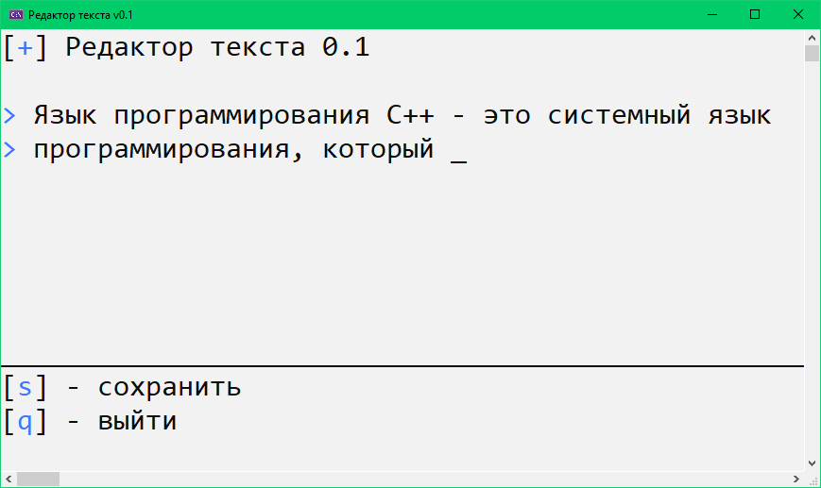

У пользователя есть 3 функции работы с текстом:

- Ввод текста
позволяет пользователю вводить текст на русском языке.

- Удаление текста
пользователь может удалять текст через клавишу backspace.

- Сохранение файла
введенный текст можно сохранить, нажав на клавишу “s”, также, при сохранении требовать ввести название файла. Все сохраненные файлы будут хранится в пункте “Открыть файл”.
Выход в главное меню - “q”. Если пользователь не сохранил файл, но нажимает на выход, то программа должна спросить пользователя

[ Открыть файл ]

В данном пункте можно открыть и посмотреть сохраненные файлы:

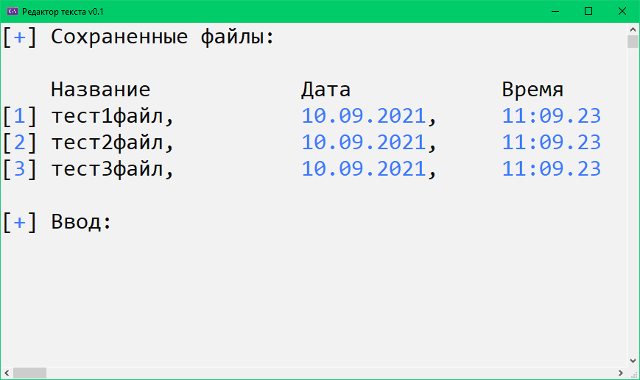

Сохраненные файлы выводятся списком. У каждого файла есть дата и время сохранения. Пользователь может выбрать файл и посмотреть его:

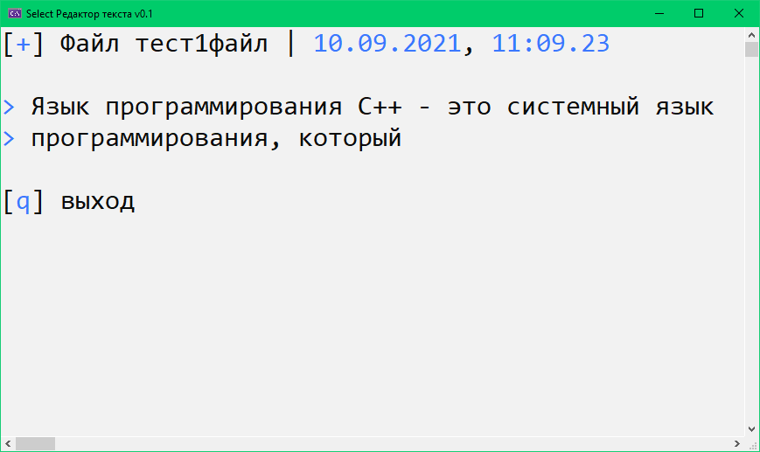

[ 29 ] Самостоятельная работа | E+
Тема: [ FUNCTION ]
Написать калькулятор с пользовательским интерфейсом. Калькулятор должен уметь:
- складывать | +
- вычитать | -
- умножать | *
- делить | /
- деление от остатка | %
- степень
- корень
- куб
- синус
- косинус
Пользователь должен выбрать операцию и ввести числа, после введенных данных программа выдает результат:
[ + ] Результат: 291 + 99 = 390
Калькулятор работает как и с целыми, так и с дробными числами. Делить на 0 запрещено, программа должна информировать пользователя, если произошел данный случай.

[ 30 ] Самостоятельная работа | E+
Тема: [ FUNCTION ]
Написать функцию, которая будет изменять цвет текста. Функция заменяет обычный вывод cout. Пример:
cout << "Привет мир!" << endl;
console("Привет мир", "red");
Вывод: Привет мир
Название функции вывода, может быть любой. Цвета, которые должны поддерживаться функцией: красный, зеленый, синий, голубой, желтый, фиолетовый. У функции есть 3й флаг, который добавляет подчеркивание.
console("Привет мир", "red", 1);
Вывод: Привет мир
Если в функцию передается только текст, то цвет текста стандартный и без подчеркивания.
console("Привет мир");
Вывод: Привет мир

